**МИНИСТЕРСТВО НАУКИ И ВЫСШЕГО ОБРАЗОВАНИЯ**

**РОССИЙСКОЙ ФЕДЕРАЦИИ**

**Кубанский Государственный Университет**

Кафедра информационных технологий

ОТЧЕТ

о выполнении лабораторной работы №7

по дисциплине «Коллективная разработка приложений»

Выполнили:_______________

ст. гр. 44 Владарчук Д.В.____

ст. гр. 44 Емельяненко А.А.__

ст. гр. 44 Иванов А.А._______

Проверил:_________________

доц. каф. ИТ Полетайкин А.Н.

Краснодар

2025

**Тема: Сценарное тестирование**

Цель: освоение методики сценарного тестирования приложения и документирования его результатов в виде руководства пользователя.

**Задание**

1. Разработать один или несколько основных сценариев тестирования: общий сценарий тестирования приложения в целом или несколько сценариев для каждой автоматизированной функции приложения.

2. Опираясь на разработанные основные сценарии выполнить пользовательское тестирование приложения. Обнаруженные несоответствия задокументировать в виде баг-репортов и устранить. Результаты успешного тестирования задокументировать в виде руководства пользователя по нормальной эксплуатации.

3. Разработать ряд альтернативных сценариев тестирования для обработки и/или предотвращения возникновения нештатных ситуаций при эксплуатации приложения (например, реагирование на некорректность или отсутствие данных, необходимых для исполнения автоматизированной функции).

4. Опираясь на разработанные основные сценарии выполнить пользовательское тестирование приложения. Обнаруженные несоответствия задокументировать в виде баг-репортов и устранить. Результаты успешного тестирования задокументировать в виде руководства пользователя по предотвращению нештатных ситуаций.

5. При необходимости (по согласованию с преподавателем) следует применить специальные методы и средства тестирования разработанных программных средств. Так, могут быть разработаны и проведены интеграционные и нагрузочные тесты, тесты взаимодействия с другими программами и др.

Необходимо покрыть тестами все задачи, решаемые при помощи приложения. Полученная документация должна сопровождаться экранными формами и/или пояснениями относительно а) их порождения разработанным приложением, б) пользовательских действий с ними, и в) результатов этих действий.

**Ход работы**

**1. Разработка сценариев тестирования**

Наша команда разработала 3 основных сценария тестирования функционала приложения, а именно: «Регистрация и авторизация», «Работа с книгами» и «Работа с отзывами». Эти сценарии разрабатывались всеми членами команды в среде «Obsidian», где у всех был общий доступ к страницам сценариев. Сценарии представлены ниже на рисунках 1-3:

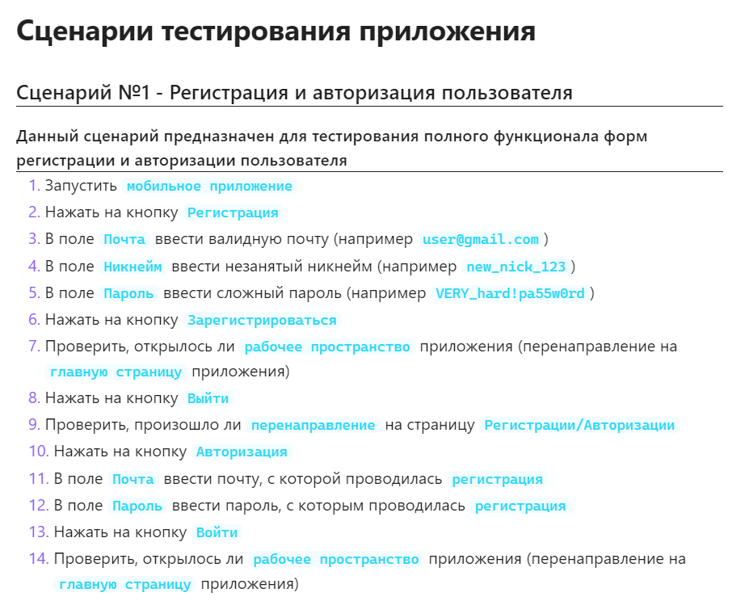

Рисунок 1 – сценарий тестирования регистрации/авторизации

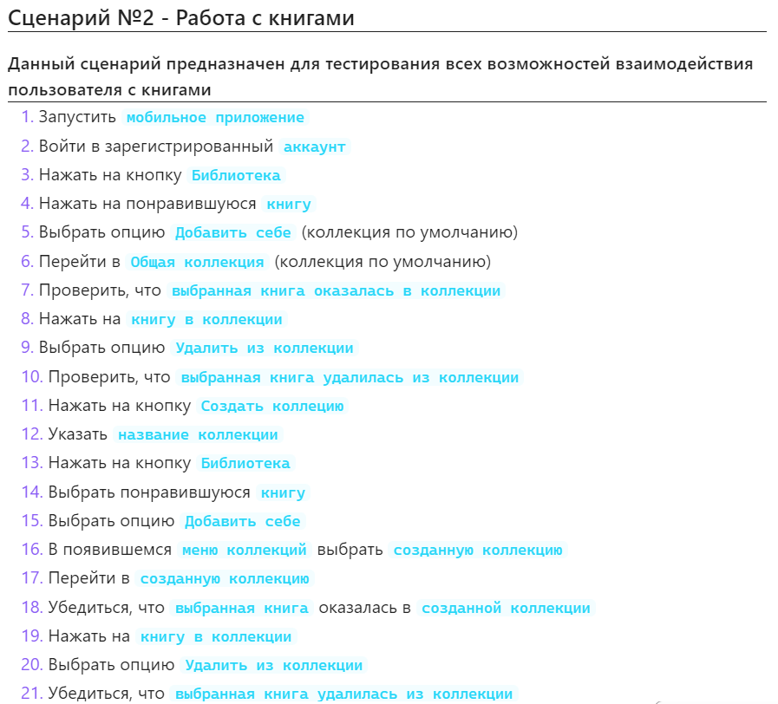

Рисунок 2 – сценарий тестирования взаимодействий с книгами и коллекциями

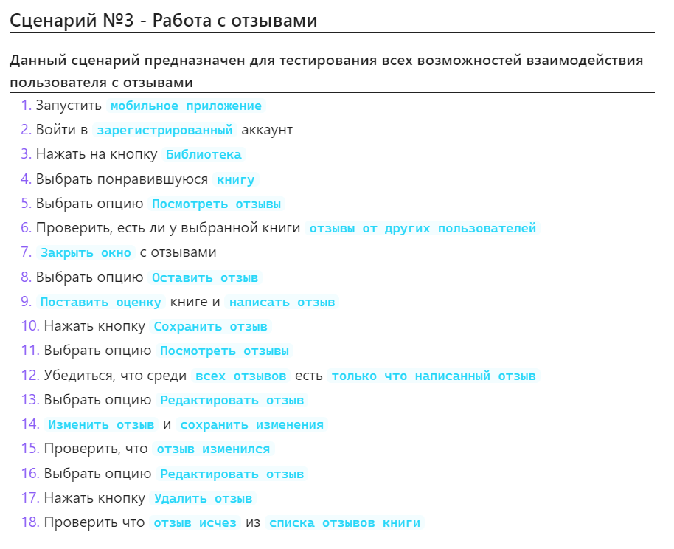

Рисунок 3 – сценарий тестирования взаимодействий с отзывами

После разработки и согласования тестовые сценарии были добавлены в командный проект в Azure DevOps Server (Рисунки 4-5):

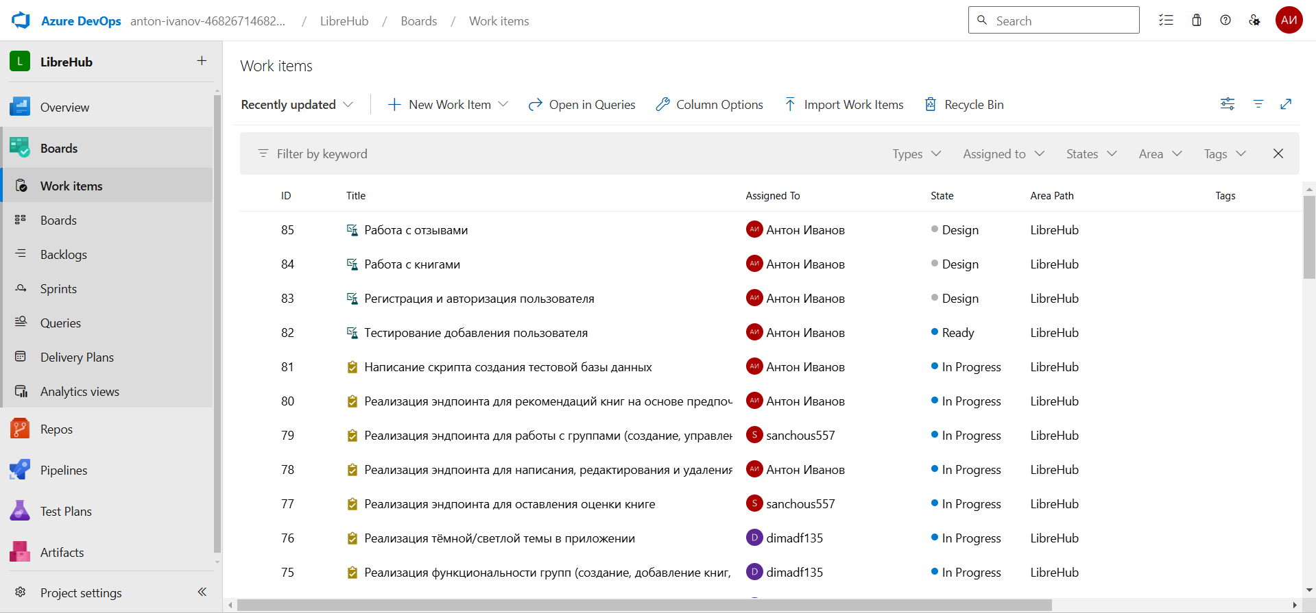

Рисунок 4 – добавленные тестовые сценарии в командный проект

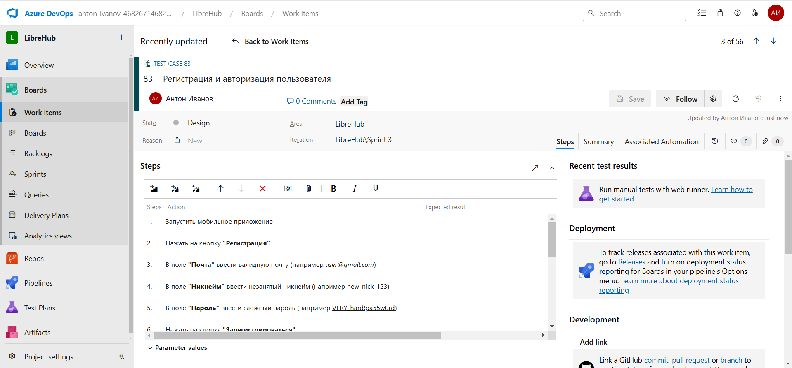

Рисунок 5 – структура тестового сценария

**2. Пользовательское тестирование и формирование руководства пользователя**

После составления тестовых сценариев наша команда провела тестирование. В ходе выполнения тестирования были выявлены 2 несоответствия требованиям (баги), которые представлены в таблицах 1-2. После обнаружения эти несоответствия были устранены.

|  |  |
| --- | --- |
| **Шапка** | |
| Короткое описание | Проблема с валидацией никнейма (некорректно работает проверка на совпадающий никнейм в БД) |
| Проект | LibreHub |
| Компонент приложения | Форма авторизации |
| Серьёзность | S3 Значительная |
| Приоритет | P1 Высокий |
| Статус | Исправлен |
| Автор | Дмитрий Владарчук, главный мобильный разработчик |
| Назначен на | Емельяненко Александр, разработчик |
| **Окружение** | |
| Операционная система (мобильное устройство) | Android 15 |
| Операционная система (сервер) | Windows 11 |
| **Описание** | |
| Шаги воспроизведения | 1. Запустить мобильное приложение  2. Нажать на кнопку «Регистрация»  3. Заполнить все поля своими данными  4. Нажать на кнопку «Зарегистрироваться» |
| Фактический результат | Предупреждение не появляется, и пользователь может зарегистрироваться с уже занятым никнеймом |
| Ожидаемый результат | При регистрации с используемым никнеймом должно появиться предупреждение |
| **Дополнение** | |
| Прикреплённые файлы |  |

Таблица 1 – Баг-репорт №1

|  |  |
| --- | --- |
| **Шапка** | |
| Короткое описание | Проблема с удалением непустой коллекции |
| Проект | LibreHub |
| Компонент приложения | Раздел «Мои коллекции» |
| Серьёзность | S4 Незначительная |
| Приоритет | P2 Средний |
| Статус | Исправлен |
| Автор | Емельяненко Александр, разработчик |
| Назначен на | Иванов Антон, разработчик |
| **Окружение** | |
| Операционная система (мобильное устройство) | Android 15 |
| Операционная система (сервер) | Windows 11 |
| **Описание** | |
| Шаги воспроизведения | 1. Запустить мобильное приложение  2. Войти в аккаунт  3. В разделе «Мои коллекции» создать коллекцию  4. В разделе «Библиотека» выбрать книгу и добавить в созданную коллекцию  5. Перейти снова в раздел «Мои коллекции» и удалить коллекцию с книгой |
| Фактический результат | Коллекция не удаляется |
| Ожидаемый результат | Коллекция корректно удаляется |
| **Дополнение** | |
| Прикреплённые файлы |  |

Таблица 2 – Баг-репорт №2

После устранения багов было составлено руководство пользователя по нормальной эксплуатации, которое представлено на рисунках 6-8:

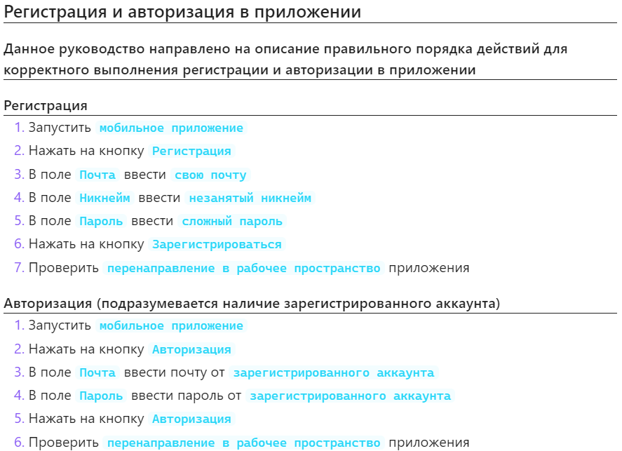

Рисунок 6 – руководство пользователя по нормальной эксплуатации (регистрация и авторизация)

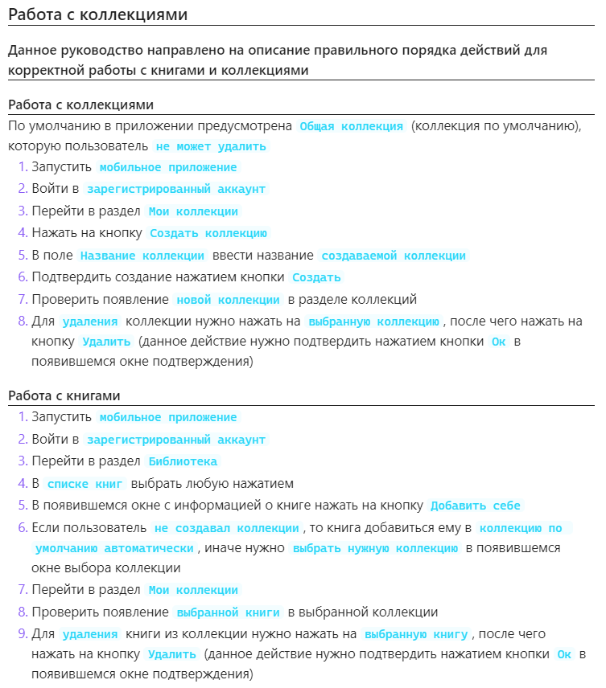

Рисунок 7 – руководство пользователя по нормальной эксплуатации (работа с книгами и коллекциями)

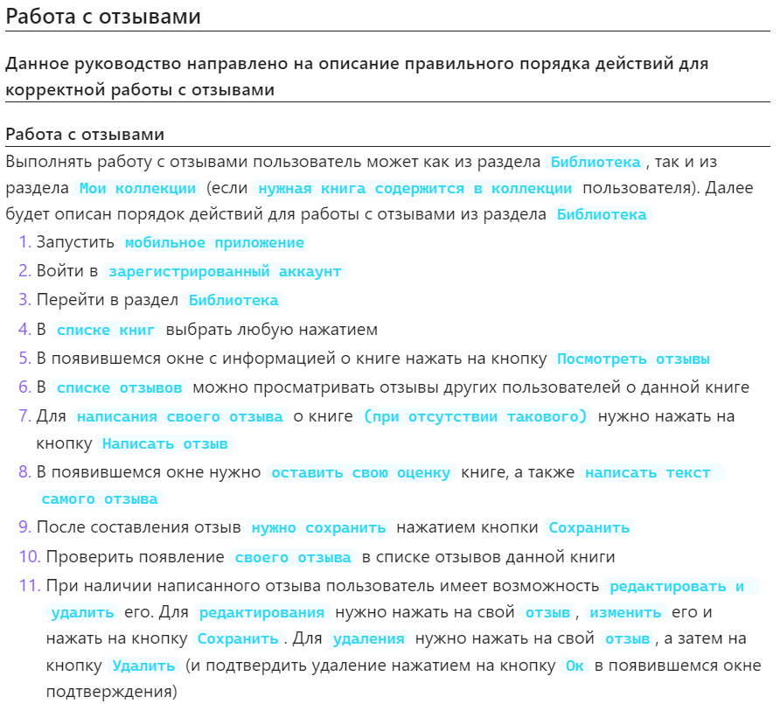

Рисунок 8 – руководство пользователя по нормальной эксплуатации (работа с отзывами)

После разработки альтернативные сценарии тестирования также были добавлены в командный проект в Azure DevOps Server (рисунки 9-10):

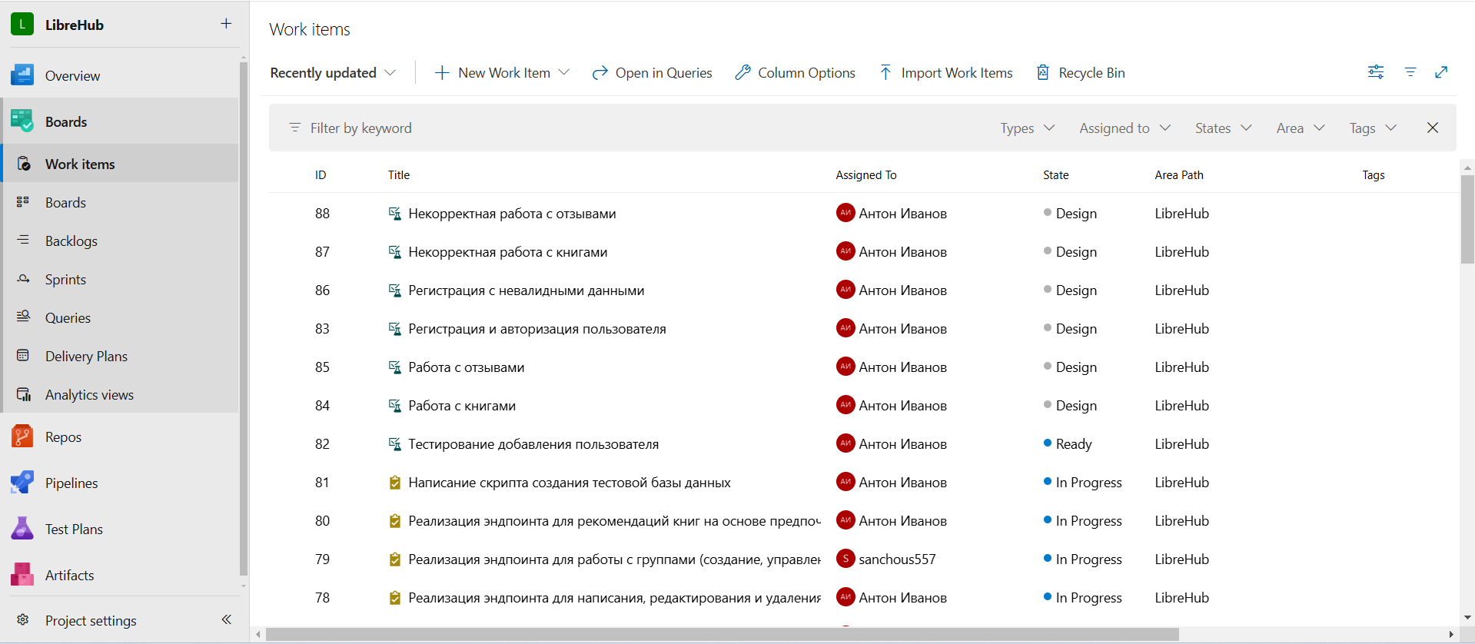

Рисунок 9 – добавление альтернативных сценариев тестирования

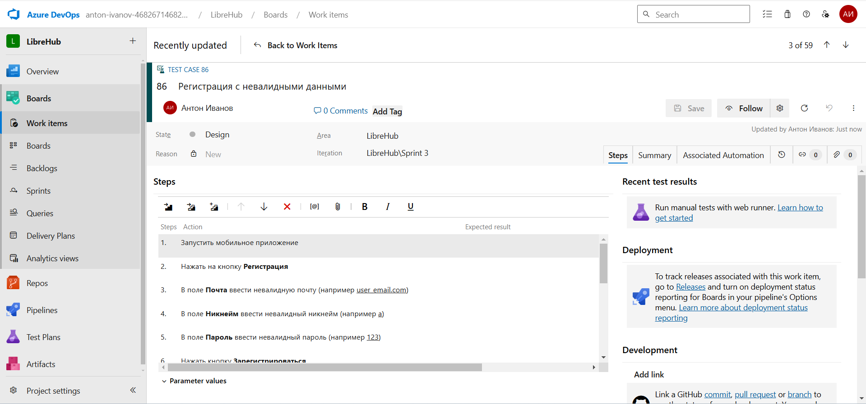

Рисунок 10 – структура альтернативного тестового сценария

**3. Разработка альтернативных сценариев тестирования**

Далее наша команда разработала несколько альтернативных тестовых сценариев для избежания нештатных ситуаций при использовании пользователем приложения. Сценарии также разрабатывались в среде «Obsidian» всей командой и представлены на рисунках 11-13:

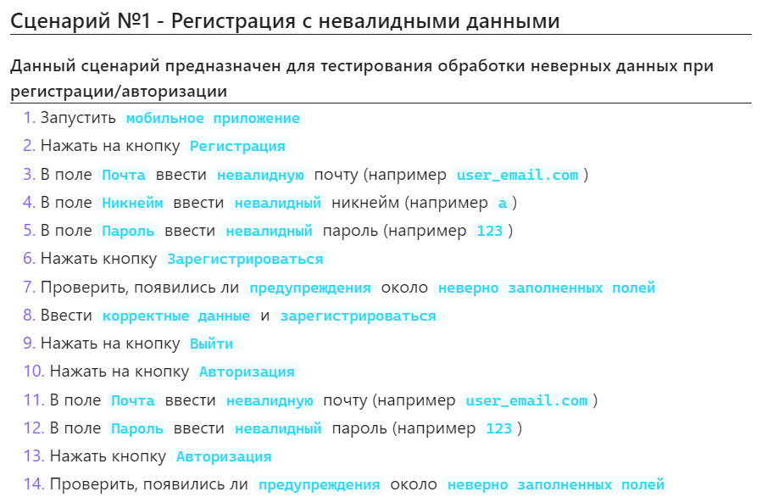

Рисунок 11 – альтернативный сценарий тестирования регистрации/авторизации

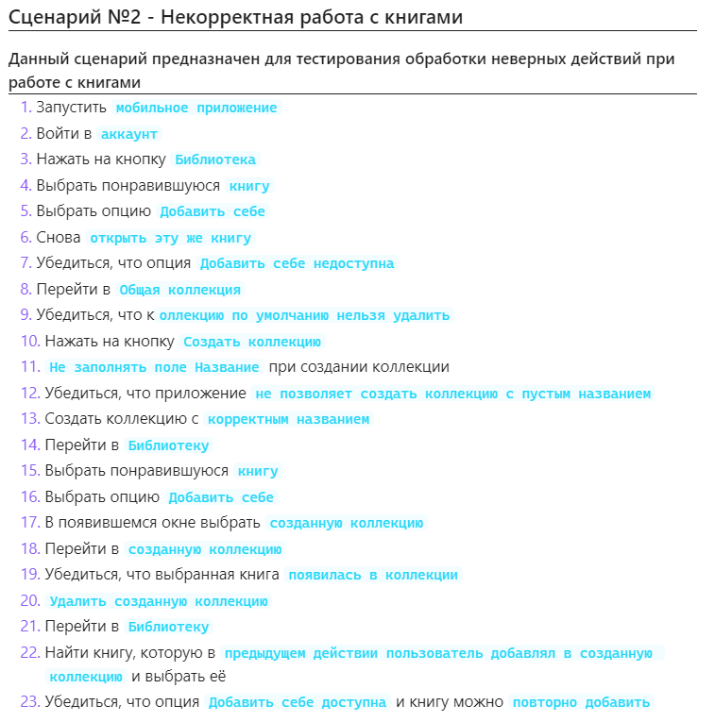

Рисунок 12 – альтернативный сценарий тестирования взаимодействий с книгами и коллекциями

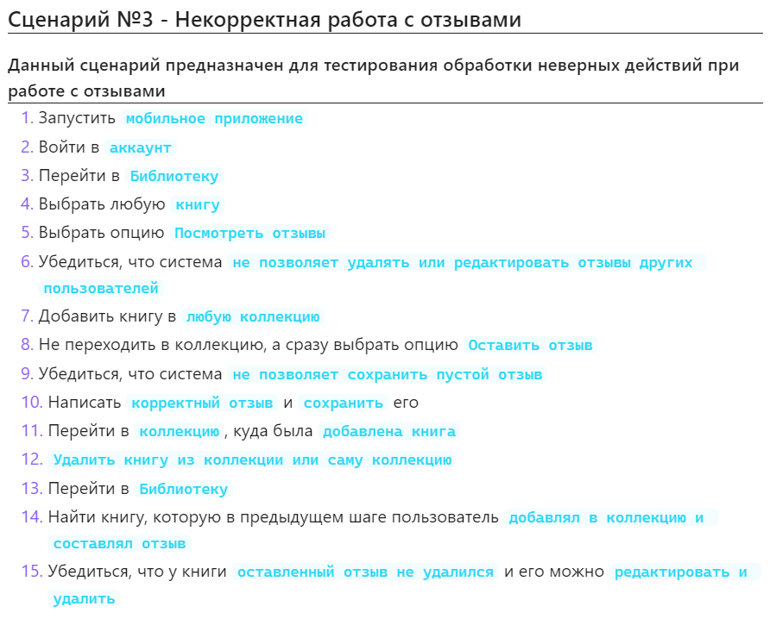

Рисунок 13 – альтернативный сценарий тестирования взаимодействий с отзывами

**4. Разработка руководства пользователя по предотвращению нештатных ситуаций**

После разработки альтернативных тестовый сценариев наша команда снова протестировала приложение. В ходе повторного тестирования было найдено ещё одно несоответствие требованиям (баг), которое задокументировано в виде баг-репорта в таблице 3:

|  |  |
| --- | --- |
| **Шапка** | |
| Короткое описание | Проблема с редактированием отзыва |
| Проект | LibreHub |
| Компонент приложения | Книги |
| Серьёзность | S4 Незначительная |
| Приоритет | P2 Средний |
| Статус | Исправлен |
| Автор | Иванов Антон, разработчик |
| Назначен на | Емельяненко Александр, разработчик |
| **Окружение** | |
| Операционная система (мобильное устройство) | Android 15 |
| Операционная система (сервер) | Windows 11 |
| **Описание** | |
| Шаги воспроизведения | 1. Запустить мобильное приложение  2. Войти в аккаунт  3. В разделе «Библиотека» выбрать книгу  4. В разделе «Отзывы» редактировать свой отзыв  5. Сохранить свой отзыв после изменения |
| Фактический результат | Отзыв не редактируется, остаётся в состоянии на момент создания |
| Ожидаемый результат | Отзыв корректно редактируется |
| **Дополнение** | |
| Прикреплённые файлы |  |

Таблица 3 – Баг-репорт №3

После устранения бага было составлено руководство пользователя по предотвращению нештатных ситуаций, которое представлено на рисунках 14-16:

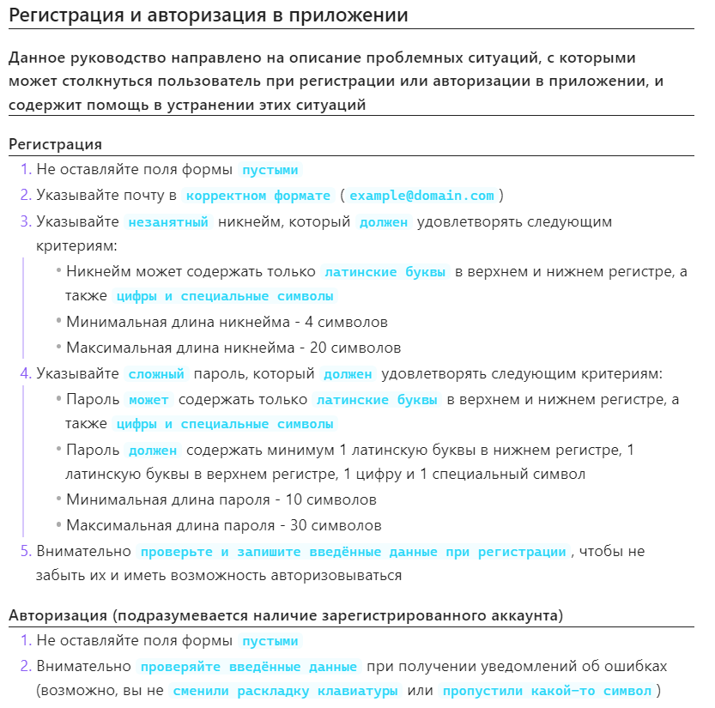

Рисунок 14 – руководство пользователя по предотвращению нештатных ситуаций (регистрация и авторизация)

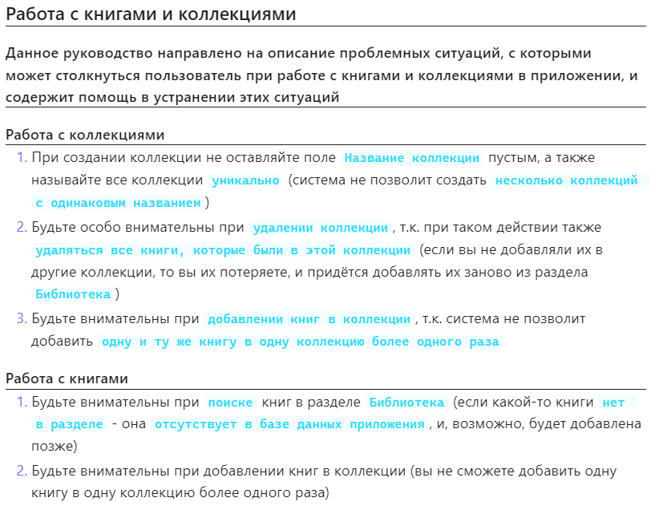

Рисунок 15 – руководство пользователя по предотвращению нештатных ситуаций (работа с книгами и коллекциями)

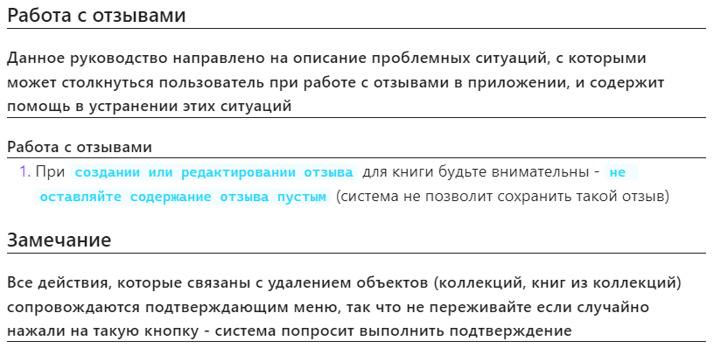

Рисунок 16 – руководство пользователя по предотвращению нештатных ситуаций (работа с отзывами и замечание)

**Вывод**

Вывод: в ходе выполнения данной работы были составлены сценарии тестирования приложения, а также альтернативные сценарии тестирования, которые помогли успешно протестировать приложение, найти и устранить баги. Также было составлено руководство пользователя по правильному использованию приложения и по устранению возможных ошибок.